F74066195 林煒博

Prob 1.

(1)

a = 2.9680811214598668550144e22

b = -1.67388916015625312250225675825276994146406650543212890625e-2

(2)

a = 2.9680811214598672744448e22

b = -1.67388916015625277555756156289135105907917022705078125e-2

(3)

16

16

Prob 2.

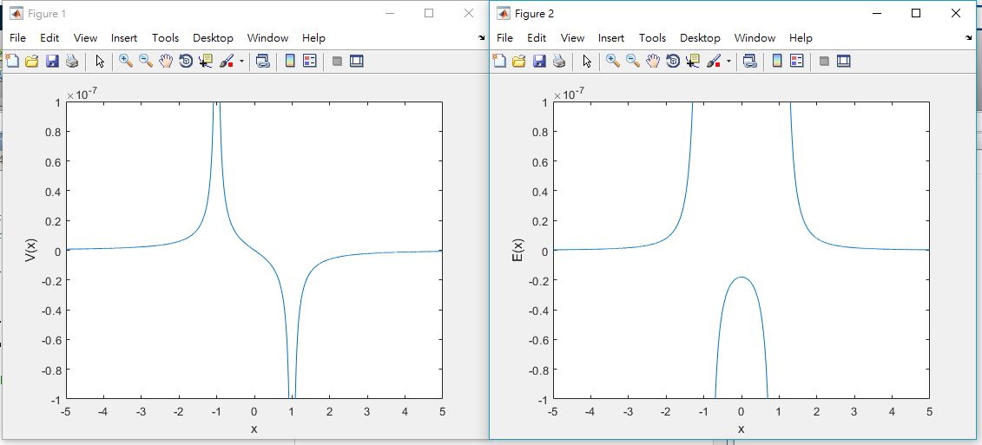

(2)直接把(a)的公式用手微分。

Prob 3.

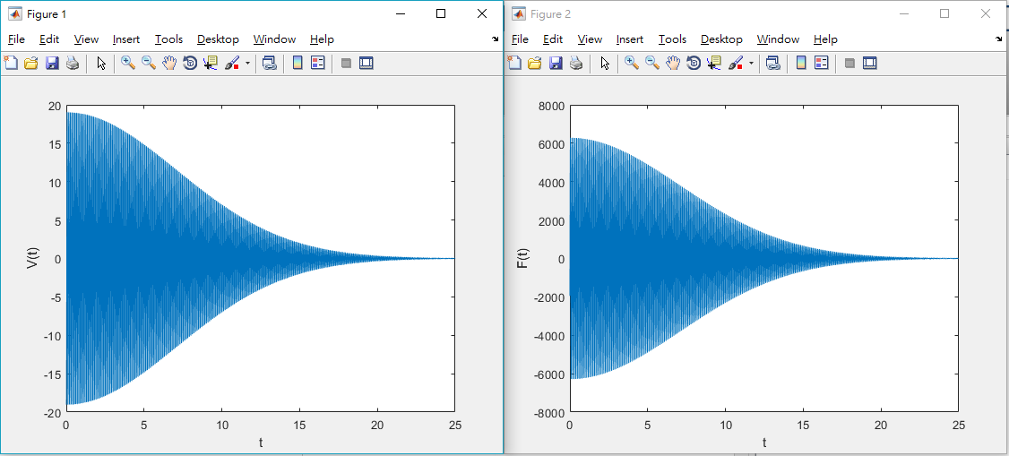

F(8)= -1015.773033

我的程式第一題為運算IEEE754的規則等。以C語言為輔。

第二題為練習電位、電場的運算及畫圖，實際了解電位及電場公式算出來長什麼樣子。

第三題為算阻尼震盪的公式練習，第三題(b)為算淨力，只要把(a)微分後乘以質量即為淨力。